Game Playing
ALGORITMA MINIMAX
- Selesaikan game tree di bawah ini menggunakan algoritma Minimax !
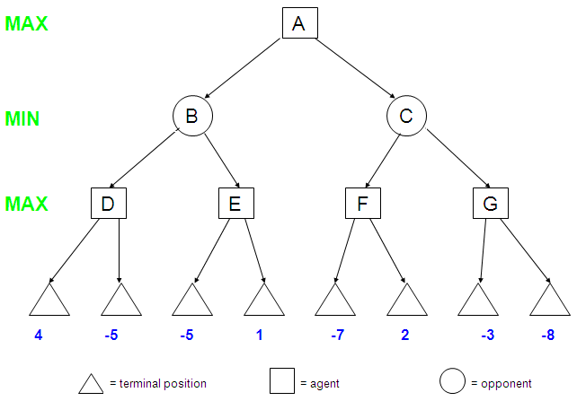
- Bukalah program Minimax yang sudah dikerjakan.
- Jalankan program tersebut, selanjutnya print screen outputnya !
- Buatlah tree dari output program tersebut !
- Terapkan algoritma Minimax pada tree tersebut !
Lakukan sebanyak 4 kali, dengan kedalaman 3 sebanyak 2 kali dan kedalaman 4 sebanyak 2 kali.
ALPHA – BETA PRUNING
- Jelaskan mengenai Alpha – Beta Pruning !
- Jelaskan aturan-aturan yang terdapat di Alpha – Beta Pruning !
- Selesaikan game tree di bawah ini menggunakan Alpha Beta Pruning
- Lanjutkan soal 2 (Algoritma Minimax), lakukan pruning menggunakan Alpha – Beta Pruning !

